070468

Si j’avais une femm’ d’étoupe
Tr : Pierre Raimbaud
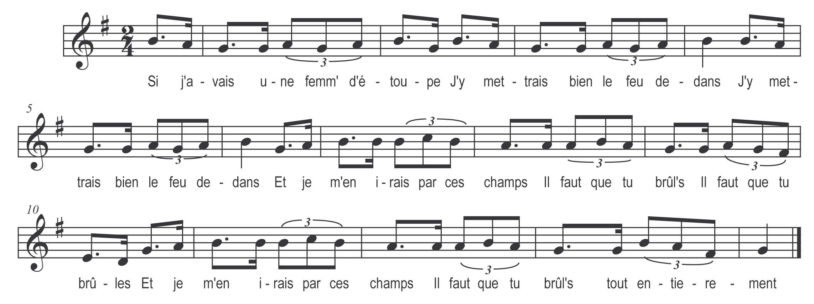

Si j’avais une femm’ d’étoupe
J’y mettrais bien le feu dedans (bis)
Et je m’en irais par ces champs
Il faut que tu brûl’s il faut que tu brûles
Et je m’en irais par ces champs
Il faut que tu brûl’s tout entièrement

